A卷

一．选择题（18分）
1．以下式子中不正确的是（ ）
a．1•A＝A
b．A＋A=A
c．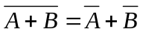
d．1＋A＝1
2．已知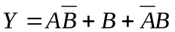下列结果中正确的是（ ）
a．Y＝A
b．Y＝B
c．Y＝A＋B
d．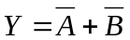
3．TTL反相器输入为低电平时其静态输入电流为（ ）
a．－3mA
b．＋5mA
c．－1mA
d．－7mA
4．下列说法不正确的是（ ）
a．集电极开路的门称为OC门
b．三态门输出端有可能出现三种状态（高阻态、高电平、低电平）
c．OC门输出端直接连接可以实现正逻辑的线或运算
d利用三态门电路可实现双向传输
5．以下错误的是（ ）
a．数字比较器可以比较数字大小
b．实现两个一位二进制数相加的电路叫全加器
c．实现两个一位二进制数和来自低位的进位相加的电路叫全加器
d．编码器可分为普通全加器和优先编码器
6．下列描述不正确的是（ ）
a．触发器具有两种状态，当Q=1时触发器处于1态
b．时序电路必然存在状态循环
c．异步时序电路的响应速度要比同步时序电路的响应速度慢
d．边沿触发器具有前沿触发和后沿触发两种方式，能有效克服同步触发器的空翻现象
7．电路如下图（图中为下降沿Jk触发器），触发器当前状态Q₃ Q₂ Q₁为“011”，请问时钟作用下，触发器下一状态为（ ）
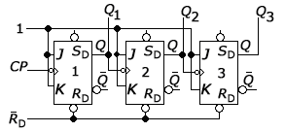
a．“110” b．“100” c．“010” d．“000”
8、下列描述不正确的是（ ）
a．时序逻辑电路某一时刻的电路状态取决于电路进入该时刻前所处的状态。
b．寄存器只能存储小量数据，存储器可存储大量数据。
c．主从JK触发器主触发器具有一次翻转性
d．上面描述至少有一个不正确
9．下列描述不正确的是（ ）
a．EEPROM具有数据长期保存的功能且比EPROM使用方便
b．集成二—十进制计数器和集成二进制计数器均可方便扩展。
c．将移位寄存器首尾相连可构成环形计数器
d．上面描述至少有一个不正确

二．判断题（10分）
1．TTL门电路在高电平输入时，其输入电流很小，74LS系列每个输入端的输入电流在40uA以下（ ）
2．三态门输出为高阻时，其输出线上电压为高电平（ ）
3．超前进位加法器比串行进位加法器速度慢（ ）
4．译码器哪个输出信号有效取决于译码器的地址输入信号（ ）
5．五进制计数器的有效状态为五个（ ）
6． 施密特触发器的特点是电路具有两个稳态且每个稳态需要相应的输入条件维持。（ ）
7． 当时序逻辑电路存在无效循环时该电路不能自启动（）
8． RS触发器、JK触发器均具有状态翻转功能（ ）
9． D/A的含义是模数转换（ ）
10．构成一个7进制计数器需要3个触发器（ ）
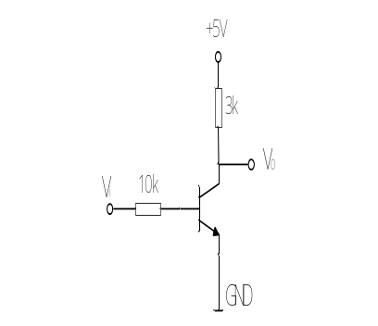
三．计算题（5分）
如图所示电路在V_{i}＝0.3V和V_{i}＝5V时输出电压V₀分别为多少，三极管分别工作于什么区（放大区、截止区、饱和区）。

四．分析题（24分）
1．分析如图所示电路的逻辑功能，写出Y₁、Y₂的逻辑函数式，列出真值表，指出电路能完成什么逻辑功能。
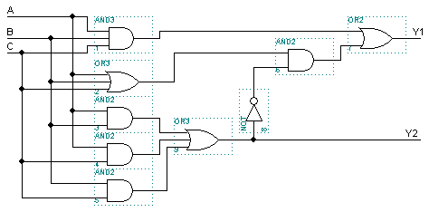
2．分析下面的电路并回答问题
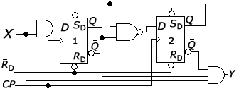
- 写出电路激励方程、状态方程、输出方程
- 画出电路的有效状态图
- 当X=1时，该电路具有什么逻辑功能
五．应用题（43分）
1．用卡诺图化简以下逻辑函数
①
②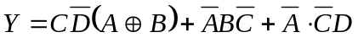，给定约束条件为AB＋CD＝0
2．有一水箱，由大、小两台水泵M_{L}和M_{S}供水，如图所示。水箱中设置了3个水位检测元件A、B、C。水面低于检测元件时，检测元件给出高电平；水面高于检测元件时，检测元件给出低电平。现要求当水位超过C点时水泵停止工作；水位低于C点而高于B点时M_{S}单独工作；水位低于B点而高于A点时M_{L}单独工作；水位低于A点时M_{L}和M_{S}同时工作。试用74LS138加上适当的逻辑门电路控制两台水泵的运行。
74LS138的逻辑功能表

输 入 |  |  | 输 出
S₁ | 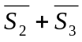 | A₂ A₁ A₀ | 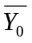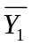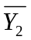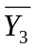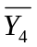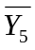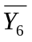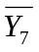
0 | X | X X X | 1 1 1 1 1 1 1 1
X | 1 | X X X | 1 1 1 1 1 1 1 1
1 | 0 | 0 0 0 | 0 1 1 1 1 1 1 1
1 | 0 | 0 0 1 | 1 0 1 1 1 1 1 1
1 | 0 | 0 1 0 | 1 1 0 1 1 1 1 1
1 | 0 | 0 1 1 | 1 1 1 0 1 1 1 1
1 | 0 | 1 0 0 | 1 1 1 1 0 1 1 1
1 | 0 | 1 0 1 | 1 1 1 1 1 0 1 1
1 | 0 | 1 1 0 | 1 1 1 1 1 1 0 1
1 | 0 | 1 1 1 | 1 1 1 1 1 1 1 0

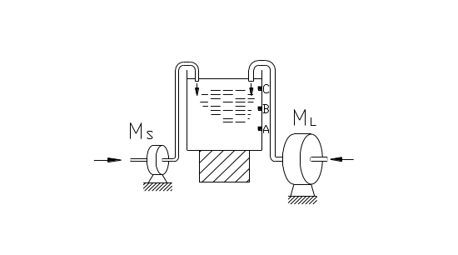

3． 74LS161逻辑符号及功能表如下
74LS161功能表
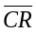 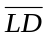 CT_{P} CT_{T} CP D₀ D₁ D₂ D₃ | Q₀ Q₁ Q₂ Q₃
0 × × × × ××××  1 0 × × ↑ d₀d₁ d₂ d₃  1 1 1 1 ↑ ××××  1 1 × 0 × ××××  1 1 0 1 × ×××× | 0 0 0 0  d₀ d₁ d₂ d₃  正常计数  保持（但C=0）  保持

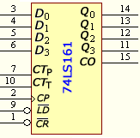
（1）假定161当前状态Q₃ Q₂ Q₁Q₀为“0101”“D₀ D₁ D₂ D₃”为“全1”，=0，请画出在两个CP↑作用下的状态转换关系？
（2）请用复位法设计一个六进制记数器（可附加必要的门电路）

4．分析右面的电路并回答问题
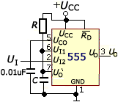
（1）该电路为单稳态触发器还是无稳态触发器？
（2）当R=1k、C=20uF时，请计算电路的相关参数（对单稳态触发器而言计算脉宽，对无稳态触发器而言计算周期）。

